Комплексное задание «Термос» (4 задания).
Прочитайте текст и выполните задания 1-4.

Термос
Когда Алёша зимой идёт на лыжные тренировки, то берёт с собой термос с горячим чаем, а когда летом ходит играть в футбол, то наливает в тот же термос холодный морс. На рисунке 1 показано устройство термоса.
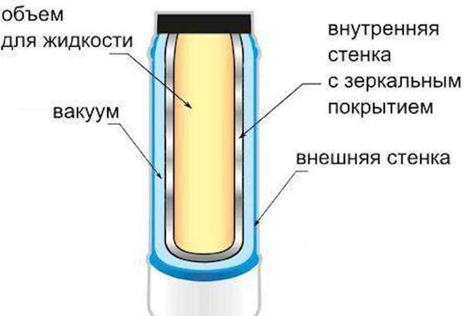
Рисунок 1

- В чём состоит основная причина того, что чай в термосе долго остаётся горячим, а морс долго остаётся холодным?
Выберите один ответ.
  - Безвоздушное пространство между стенками почти не проводит тепло.
  - Между внутренней стенкой и жидкостью образуется воздушная прослойка.
  - Внешняя стенка термоса непроницаема для наружного воздуха.
  - Пробка термоса препятствует испарению жидкости, находящейся внутри.
После изготовления термосов на заводе их подвергают следующему испытанию. Термос полностью заливают водой с температурой 95°С, закрывают пробкой и крышкой и выдерживают при температуре окружающего воздуха 18°С в течение 6 часов. В хорошем термосе температура воды после этого испытания не должна быть ниже тех значений, которые приведены в таблице, расположенной ниже.

- В таблице ниже, показывающей требования к термосам с разной вместимостью, оказались пропущены некоторые числа.
Обнаружив закономерности в данных, приведённых в таблице, впишите в пустые окошки примерные числа, которые должны там находиться.
Таблица.
Минимально допустимая температура воды после испытания термосов с внутренней стеклянной колбой.
Вместимость термоса
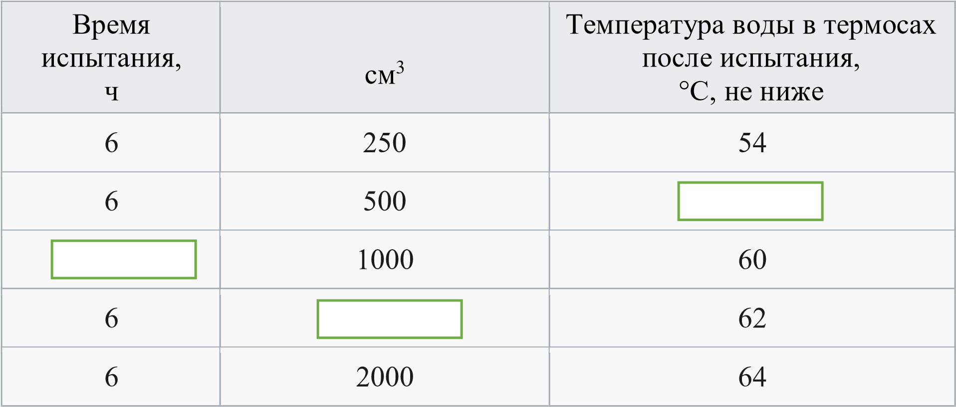
На работе у Алёшиного папы используют жидкий азот. В обычных условиях азот – это газ, из которого почти на 80 % состоит воздух. Азот становится жидким при температуре примерно на 200 градусов ниже, чем температура замерзания воды. Если налить жидкий азот, например, в кастрюлю или чайник, то он почти мгновенно испарится. Однако жидкий азот можно хранить очень долго (много дней) в обычных помещениях при комнатной температуре. Для этого его заливают в так называемый сосуд Дьюара, конструкция которого показана на рисунке 2.
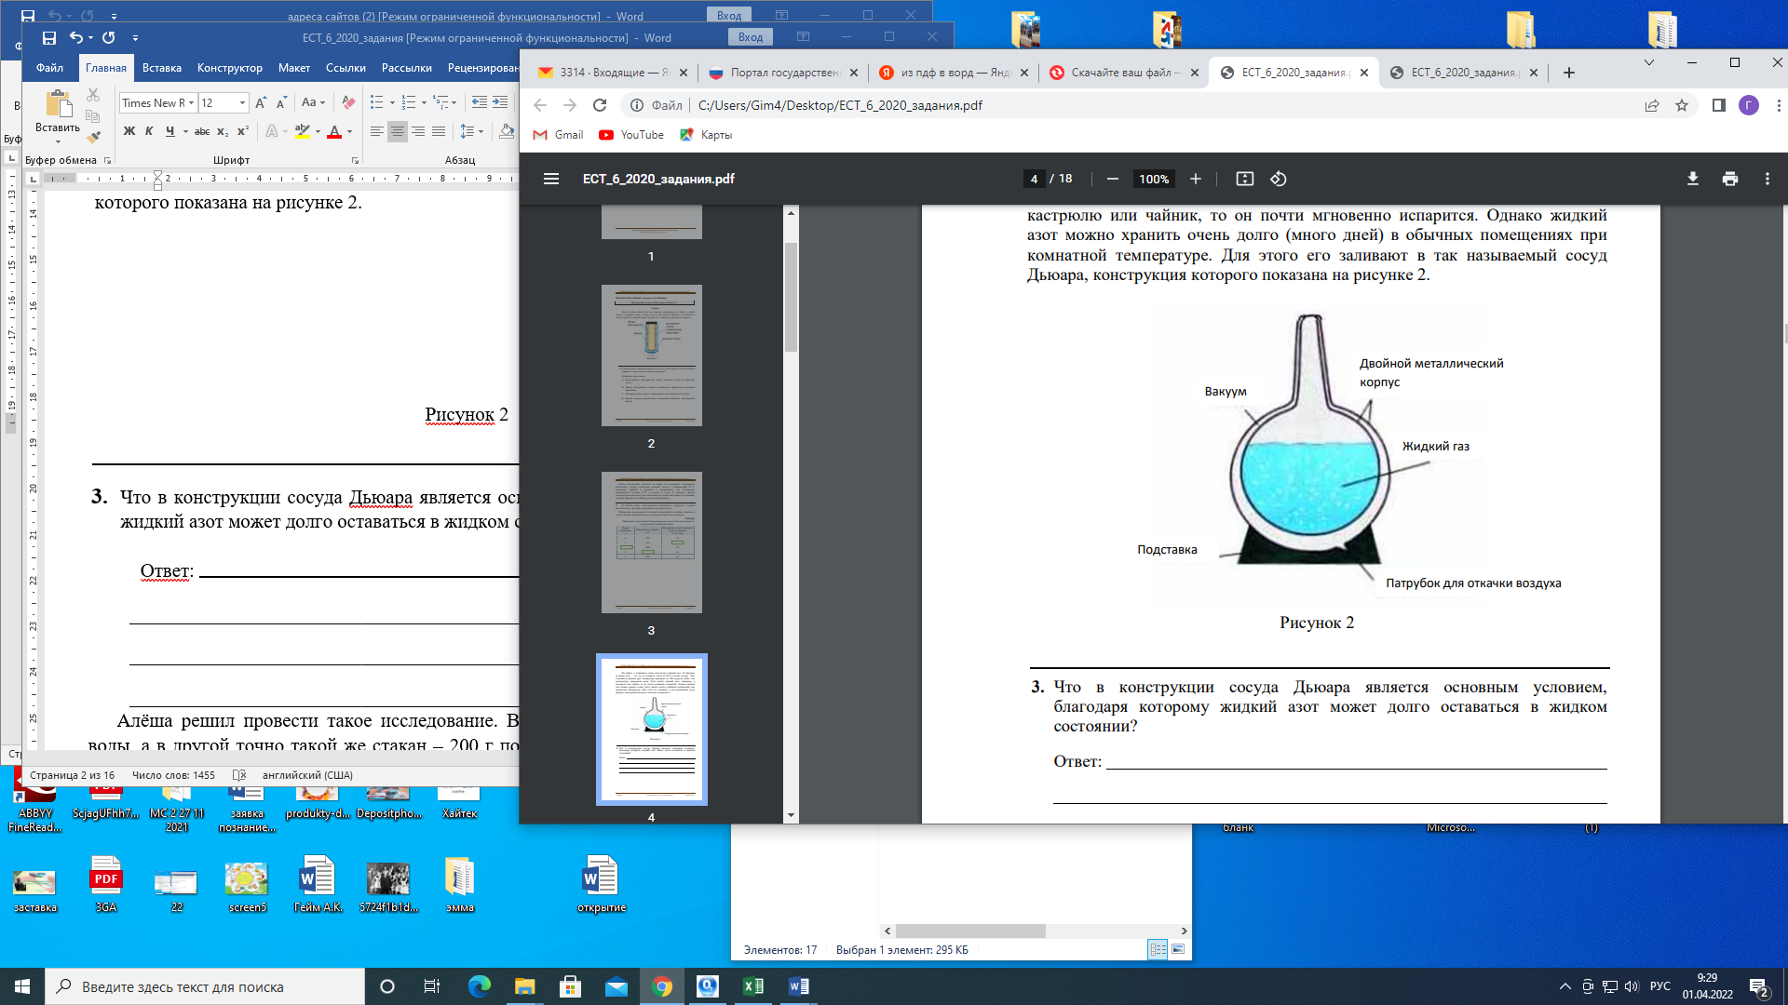

- Что в конструкции сосуда Дьюара является основным условием, благодаря которому жидкий азот может долго оставаться в жидком состоянии?
Ответ:

Алёша решил провести такое исследование. Вначале он налил в один стакан 200 г воды, а в другой точно такой же стакан – 200 г подсолнечного масла. Затем он поставил оба стакана в холодильник на несколько часов, после чего убедился, что и вода, и масло приобрели там одинаковую температуру 4 ^{о}С. После этого вылил воду и масло в два совершенно одинаковых небольших термоса. Затем он хорошо закрыл термосы и оставил их на кухне, где температура воздуха составляла 25 ^{о}С. Через 6 часов он открыл термосы и измерил температуру воды и масла.
- Какую гипотезу собирался проверить Алёша в своем исследовании?
Ответ:

